THẺ ĐIỂM CÂN BẲNG (Balanced Scorecard – BCS)
MỘT VÀI VẤN ĐỀ CẦN TRAO ĐỔI KHI ÁP DỤNG TẠI VIỆT NAM

ThS. Dương Thị Thanh Hiền
Bộ môn Kế toán quản trị – Trường ĐH Duy Tân

1. Đặt vấn đề
Trong bối cảnh Việt Nam hội nhập sâu rộng như hiện nay, việc lựa chọn chiến lược để tồn tại và phát triển đối với một tổ chức là vấn đề khó. Sẽ rất khó để đánh giá kết quả hoạt động của một tổ chức để biết con đường đi của tổ chức là đúng hướng hay không. Để đo lường việc triển khai chiến lược trên thì việc sử dụng thước đo dựa trên các con số tài chính trong quá khứ đã trở nên lạc hậu, không còn phù hợp khi mà hoạt động tạo ra giá trị của các tổ chức đang dần chuyển sang phụ thuộc vào tài sản vô hình, tài sản phi vật chất.
Để đáp ứng yêu cầu đó, hệ thống thẻ điểm cân bằng (Balanced Scoredcard) ra đời vào khoảng những năm 1990. Đây là công cụ hữu ích được 2 tác giả Robert S.Kaplan và David Norton phát triển và giới thiệu, trong đó đưa ra những thước đo hiệu suất để đánh giá kết quả hoạt động của tổ chức thông qua 4 phương diện: tài chính, khách hàng, quy trình hoạt động nội bộ và đào tạo, phát triển.
Balanced Scoredcard, tạm gọi là Thẻ điểm Cân bằng, là một công cụ quản trị hiện đại. BSC giúp quản lý hiệu quả công việc, kết nối công việc của từng cá nhân trong một tổ chức với chiến lược và mục tiêu chung của DN. Từ “cân bằng” (balanced) trong BSC nghĩa là để phát triển bền vững, DN không nên chỉ đo lường hiệu quả tài chính (financial), mà còn cần đo lường một số nhóm chỉ tiêu khác như khách hàng (customer), quy trình nội bộ internal processes), con người và phát triển (learning and growth). BSC đòi hỏi người sử dụng nó phải có tầm nhìn bao quát hơn theo bốn nhóm chỉ tiêu như trên, thay vì chỉ đo lường hiệu quả kinh doanh qua chỉ tiêu tài chính như trước đây.
Thẻ điểm cân bằng – Balanced Scorecard gồm hai từ “Balanced” và “Scorecard” được hiểu như sau:
– Balanced (Cân bằng) : Để phát triển bền vững, khi hoạch định chiến lược dài hạn, nhà quản lý cần tập trung vào 4 khía cạnh: Tài chính, Khách hàng, Quy trình nội tại, Học hỏi và phát triển. Việc chỉ quan tâm đến yếu tố lợi nhuận hay doanh thu sẽ tạo nên sự không cân bằng mà không cân bằng sẽ không thể bền vững.
– Scorecard (Thẻ điểm): Là bảng ghi lại mục tiêu cụ thể mà doanh nghiệp cần đạt được, nhằm thực hiện chiến lược kế hoạch đã đề ra. Thẻ điểm là lời giải đáp cho những câu hỏi: “Cần thực hiện gì để đạt mục tiêu chiến lược, ai sẽ thực hiện và thực hiện khi nào?”. Tại thẻ điểm, DN cũng xác định kết quả cần có là gì và sẽ đo lường như thế nào.
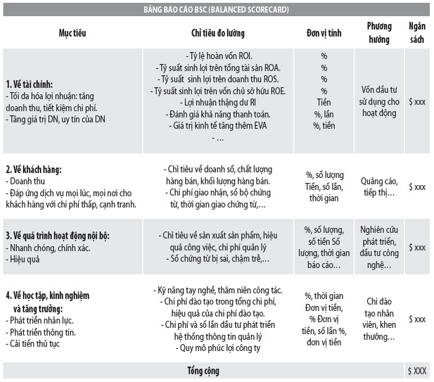
Bên cạnh đó, BSC có vai trò quan trọng trong hệ thống kế toán quản trị như là:
- Công cụ lập kế hoạch, kiểm soát (Kết hợp nhịp nhàng quy trình lập kế hoạch, đánh giá với các mục tiêu chiến lược của doanh nghiệp).
- Đánh giá hiệu quả (chú trọng tới các hiệu quả phi tài chính dựa trên các dữ liệu tài chính).
Mặc dù việc phát triển thẻ điểm cân bằng là một nỗ lực xây dựng hệ thống thước đo đánh giá toàn diện hiệu quả của một DN, BCS đã vượt ra khỏi xuất phát điểm ban đầu và trở thành một hệ thống hoạch định và quản lý chiến lược được sử dụng trong doanh nghiệp để gắn kết các hoạt động với tầm nhìn và chiến lược. Tuy nhiên khi triển khai nó cũng gặp rất nhiều các thách thức lớn. Những rào cản cơ bản như: rào cản tầm nhìn, rào cản quản lý, rào cản nguồn lực, rào cản con người khiến doanh nghiệp không thể diễn giải tầm nhìn và chiến lược. Đối với các DN Việt Nam khi áp dụng BCS cũng khó tránh khỏi những rào cản này và ngoài ra không phải DN nào cũng có thể được hưởng thành quả từ dự án xây dựng và triển khai BCS như trên.
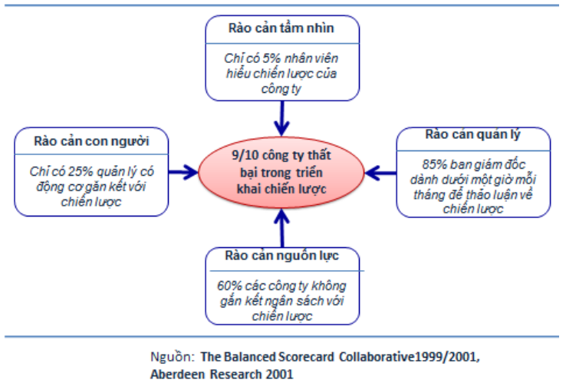
Với vai trò và tác dụng của BSC khi triển khai như vậy, nhưng không ít các DN chúng ta chỉ có cái nhìn rất đơn giản và áp dụng một cách rất “nửa vời”, vận dụng một cách máy móc trong khi chưa nắm bắt được những yếu tố thuộc về bản chất, cốt lõi của hệ thống. Trong 500 DN hàng đầu Việt Nam, chỉ có 7% DN áp dụng và 36% đang có kế hoạch áp dụng và phần lớn trong số đó đều là các DN có quy mô, tiềm lực tài chính và hoạt động lâu dài như FPT, Kinh Đô, Viettinbank (Phạm Trí Hùng, 2011).
Vậy thì khó khăn ở đâu? Vấn đề đặt ra khi áp dụng BCS là:
1. Lãnh đạo DN hiểu như thế nào về BCS và có cam kết, quyết tâm đến cùng khi triển khai dự án BCS hay không?
Việc triển khai BCS có liên quan đến việc thúc đẩy các bộ phận của DN tham gia. Không ít các DN Việt Nam phải từ bỏ dự án triển khai BCS mà nguyên nhân lại do chính lãnh đạo cấp cao chưa có sự hiểu biết đúng đắn và BCS và không cam kết đến cùng khi thực hiện các mục tiêu.
2. Những khó khăn nào đối với DN khi áp dụng BCS trong hoạch định chiến lược?
Nếu lãnh đạo cao nhất không hết mình với mô hình thay đổi để tốt hơn thì việc áp dụng cũng không thể thành công.
3. Doanh nghiệp có đảm bảo một nền tảng chiến lược vững chắc để có thể áp dụng thành công BCS hay không?
4. Hệ thống công cụ đo lường hiện nay có đáp ứng được yêu cầu của BCS hay không?
Hệ thống Thẻ điểm cân bằng nếu không có bộ công cụ đo lường thì sẽ không phát huy hiệu quả theo đúng nghĩa của nó.
2. Giải quyết vấn đề
Khi thực sự hiểu biết về BCS và lợi ích của BCS, lãnh đạo cấp cao mới có thể tự tin vào quyết định và tham gia hiệu quả vào dự án. Sẽ là sai lầm nếu như lãnh đạo DN cho rằng chỉ cần bộ phận nhân sự hoặc nhóm công tác biết và triển khai là đủ.
Khi có một chiến lược kinh doanh rõ ràng, các mục tiêu và chỉ tiêu trong các viễn cảnh sẽ đảm bảo được sự nhất quán và gắn kết với mục tiêu của công ty.Trong cùng một lĩnh vực, không có chiến lược nào là tốt nhất, chỉ có chiến lược phù hợp nhất với DN. Lãnh đạo DN cần thu thập nhiều thông tin, nghiên cứu và phân tích đâu là chiến lược phù hợp với nguồn lực bên ngoài, bên trong cũng như các đối thủ cạnh tranh.
Doanh nghiệp áp dụng Thẻ điểm cân bằng sẽ dễ dàng đánh giá năng lực thực hiện công việc của nhân viên. Tuy nhiên, nếu không có chính sách khen thưởng hay đào tạo phù hợp, nguồn lực nhân sự sẽ không thể phát triển. Hay nói cách khác, doanh nghiệp sẽ mất cân đối khi không hoàn thành yếu tố “Học hỏi và phát triển” trong Thẻ điểm.
Thông thường, khi triển khai bất kì một hệ thống nào, doanh nghiệp cần một thời gian để hệ thống phát huy hiệu quả. Sẽ vô cùng nguy hiểm nếu nhà lãnh đạo quá nóng vội và nhanh chóng từ bỏ. Với Thẻ điểm cân bằng, điều này lại càng cần thiết hơn khi bên cạnh đầu tư vào tài chính, doanh nghiệp còn phải đầu tư vào hệ thống, con người, những yếu tố mà kết quả chỉ thấy về lâu dài. Nhà lãnh đạo cần có một kế hoạch và lộ trình triển khai từ 3-5 năm và xác định rõ trong thời gian ngắn doanh nghiệp sẽ đạt được gì và không đạt được gì để tránh tình trạng hiểu nhầm và nản chí về sau.
Để Thẻ điểm cân bằng thực sự đi vào hoạt động của tổ chức, cần xây dựng hệ thống theo dõi và cập nhật kết quả thực hiện các chỉ tiêu. Hệ thống theo dõi có thể xây dựng để nhập liệu một cách thủ công, đơn giản (nhập số liệu cập nhật của từng chỉ tiêu tại những thời điểm nhất định như cuối tháng), bán thủ công (xây dựng dựa trên các công cụ bảng tính như Excel, nhập liệu định kỳ tùy theo chỉ tiêu - ví dụ doanh thu có thể nhập theo hàng tuần, hàng tháng và hệ thống tự động tính toán kết quả hoàn thành chỉ tiêu) hoặc hoàn toàn tự động bằng cách xây dựng phần mềm quản lý các chỉ tiêu về chỉ số đo lường hiệu quả công việc. Ngoài ra, có thể xây dựng kết quả chỉ tiêu chủ yếu dưới hình thức đồ thị, hình ảnh trực quan.
Mỗi mục tiêu triển khai theo BCS sẽ cần một công cụ đo lường, đó có thể là các báo cáo sẵn có như: báo cáo tài chính các kết quả kinh doanh, kết quả sử dụng tài chính hay các biểu mẫu cần phải tạo mới như: báo cáo đo lường việc bảo trì định kỳ đúng hạn cho bộ phận bảo trì hay các phần mềm tương tác để đo lường số lượng… Đồng thời, cần thực hiện việc xây dựng, ban hành và áp dụng các tài liệu quy định về cách thức xây dựng, duy trì áp dụng và cải tiến hệ thống Thẻ điểm cân bằng để quản lý chiến lược của tổ chức.
3. Kết luận
Trong bối cảnh toàn cầu hóa, khi môi trường luôn biến đổi không ngừng, các tổ chức phải biết cụ thể, chi tiết mình đang ở đâu và phải làm gì, do đó Thẻ điểm cân bằng là một công cụ hỗ trợ đắc lực để đáp ứng đòi hỏi này. Thẻ điểm cân bằng hướng toàn bộ tổ chức vào những khâu để thực hiện sự đột phá, hợp nhất các chương trình khác nhau của tổ chức, như chất lượng, cải tiến, sáng kiến khách hàng… Tuy nhiên, đây là một phương pháp rất khó áp dụng, đòi hỏi sự đồng tâm của toàn tổ chức, cần nhiều thời gian, nguồn lực. Các DN Việt Nam đang trong quá trình tìm hiêu, áp dụng cũng gặp rất nhiều khó khăn vướng mắc cần hoàn thiện và học hỏi thêm.

4. Tài liệu tham khảo

[1]. Ngô Quý Nhâm, Thẻ điểm cân bằng và kinh nghiệm triển khai thẻ điểm cân bằng trong các doanh nghiệp Việt Nam, Đại học Ngoại thương.
[2]. Robert S. Kaplan, David P. Norton (1996), Balanced Scorecard: translating strategy into Action, Havard Business School Press
[3].http://tcnn.vn/Plus.aspx/vi/News/125/0/1010073/0/21713/The_diem_can_bang_mot_cach_tiep_can_nham_danh_gia_ket_qua_thuc_thi_cong_vu.

